*Pantallas de Funcionalidad Planteada*

|  |  |  |  |
| --- | --- | --- | --- |
| Autor | Arely Olivares Hernández | Fecha | 05-11-2023 |

Muestra Categorias.

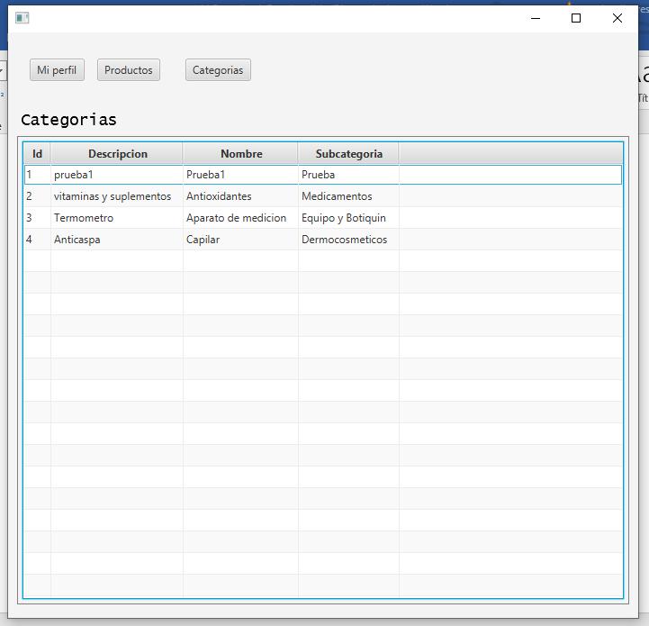

Vista productos poco stock

